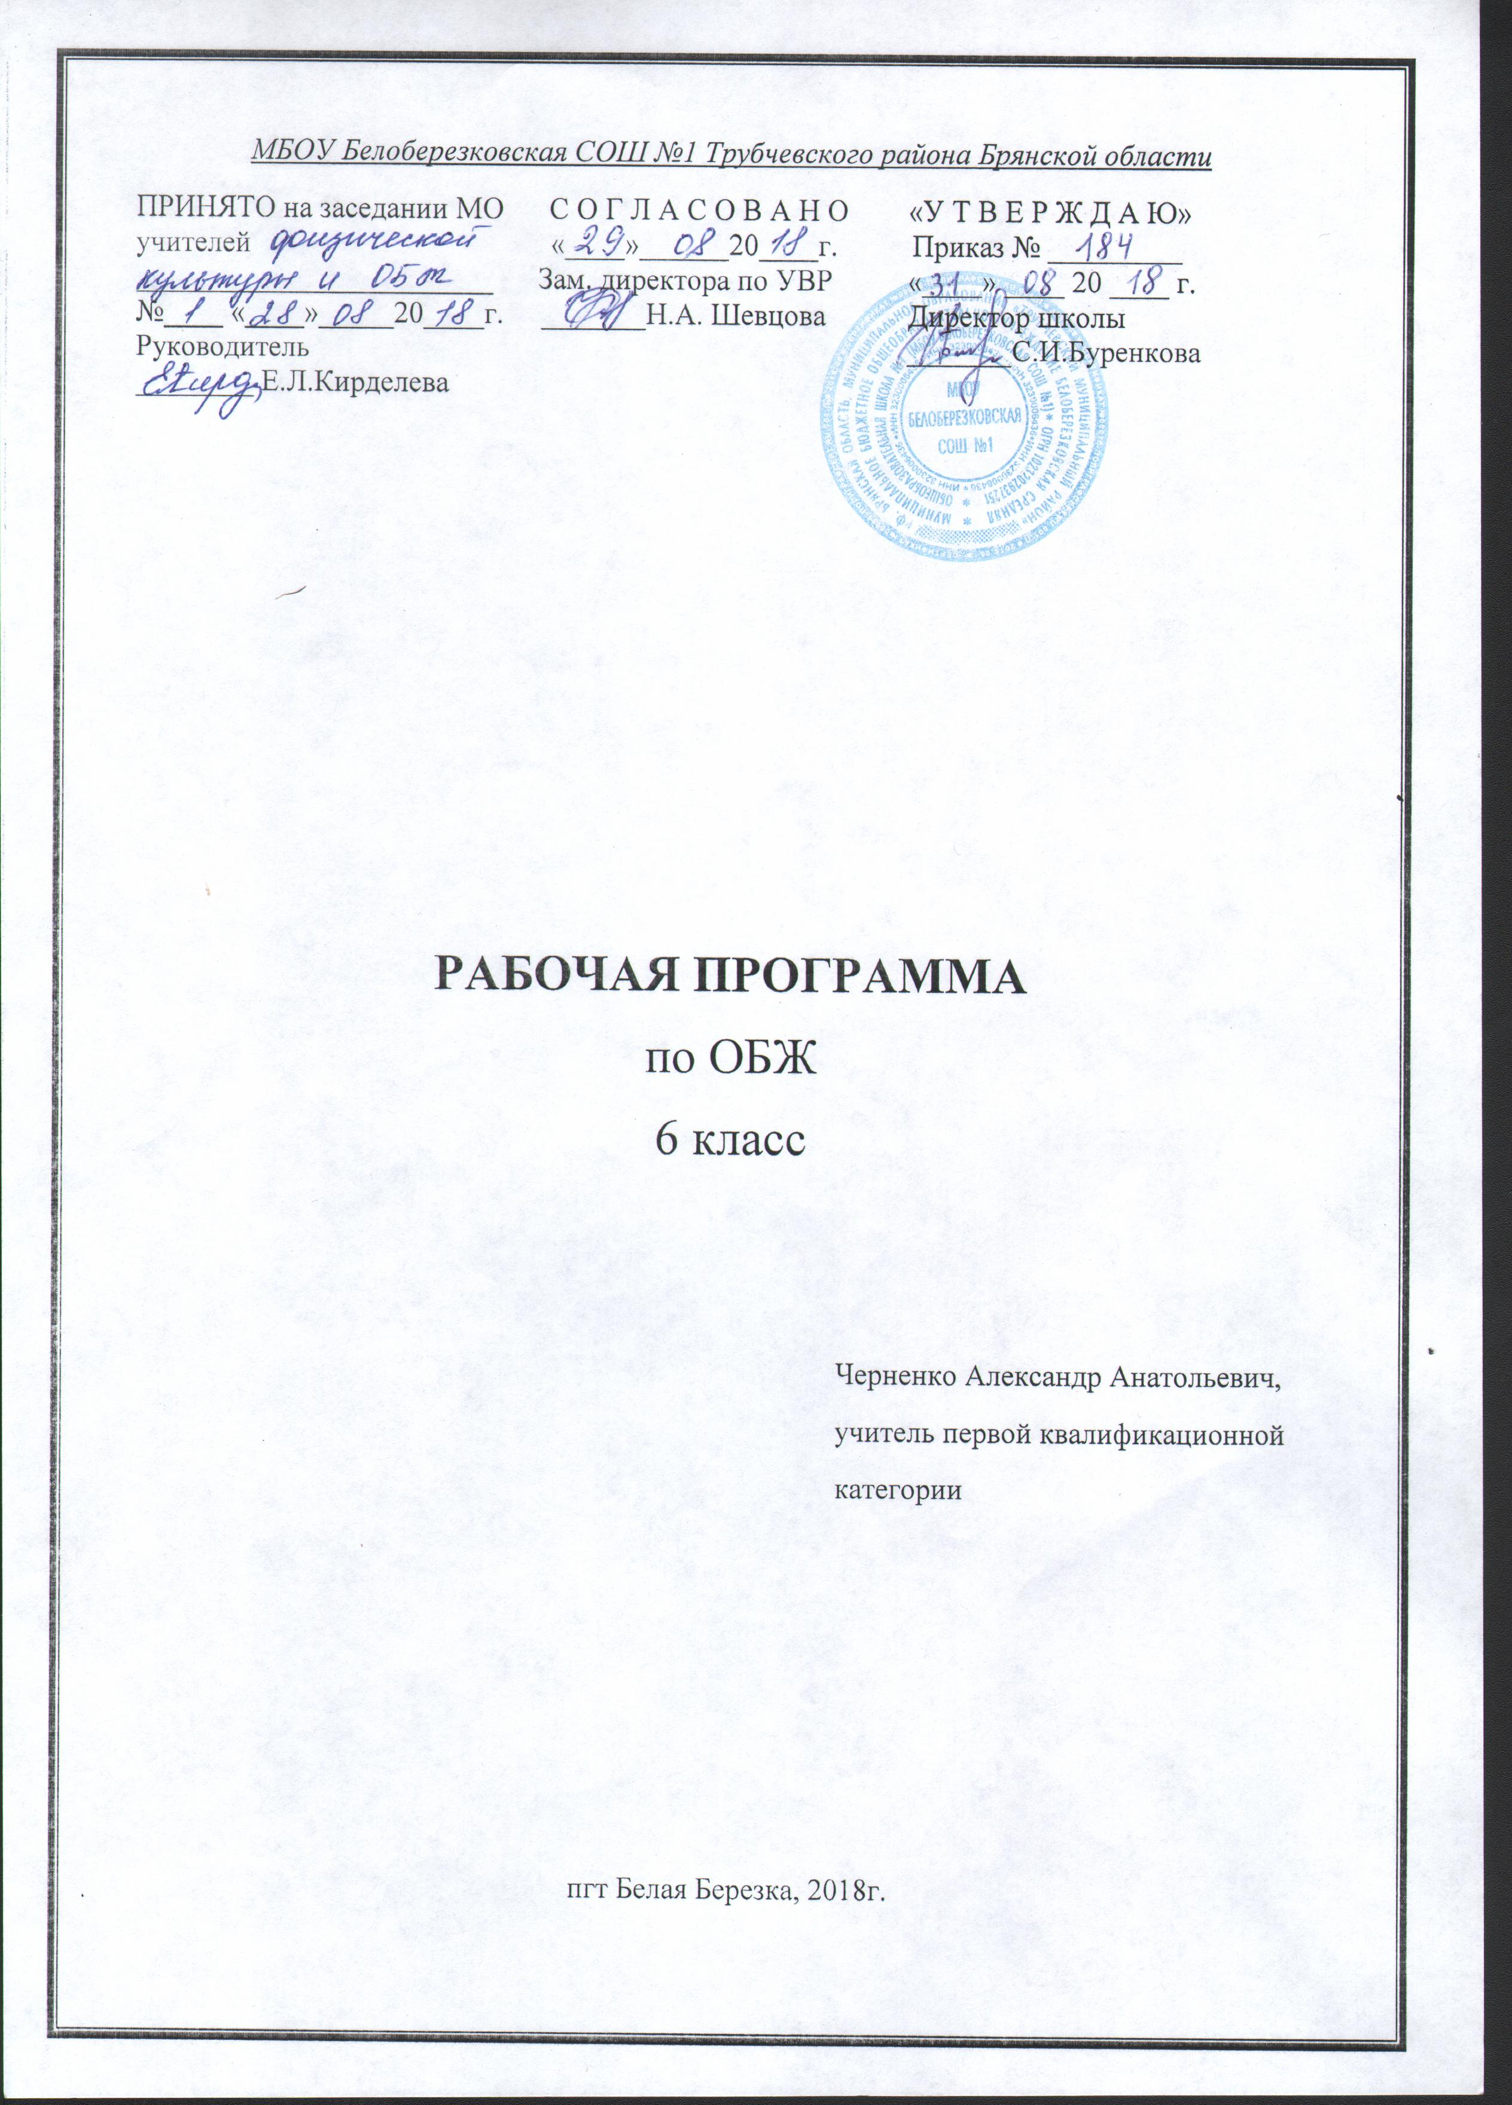
Пояснительная записка

Рабочая программа по ОБЖ для 6 класса разработана в соответствии с Положением о порядке разработки и утверждения рабочей программы по учебным предметам, курсам, модулям в соответствии с ФГОС ООО МБОУ Белоберезковская СОШ №1 и на основании Основной образовательной программы основного общего образования МБОУ Белоберезковская СОШ №1.

Планируемые результаты освоения учебного предмета ОБЖ в 6 классе:

Личностные результаты:
- Усвоение правил индивидуального и коллективного безопасного поведения в чрезвычайных ситуациях, угрожающих жизни и здоровью людей, правил поведения на транспорте и на дорогах;
- Формирование понимания ценности здорового и безопасного образа жизни;
- Усвоение гуманистических, демократических и традиционных ценностей многонационального российского общества, воспитание чувства ответственности и долга перед Родиной;
- Формирование ответственного отношения к учению, готовности и способности обучающихся к саморазвитию и самообразованию на основе мотивации к обучению и познанию, осознанному выбору и построению дальнейшей индивидуальной траектории образования на базе ориентировки в мире профессий и профессиональных предпочтений с учётом устойчивых познавательных интересов;
- Формирование целостного мировоззрения, соответствующих современному уровню развития науки и общественной практике, учитывающего социальное, культурное. Языковое, духовное многообразие современного мира;
- Формирование готовности и способности вести диалог с другими людьми и достигать в нём взаимопонимания;
- Освоение социальных норм, правил поведения, ролей и форм социальной жизни в группах и сообществах, включая взрослые и социальные сообщества;
- Развитие правового мышления и компетентности в решении моральных проблем на основе личностного выбора, формирование нравственных чувств и нравственного поведения, осознанного и ответственного отношения к собственным поступкам;
- Формирование коммуникативной компетентности в обращении и сотрудничестве со сверстниками, старшими и младшими в процессе образовательной, общественно полезной, учебно-исследовательской, творческой и других видов деятельности;
- Формирование основ экологической культуры на основе признания ценности жизни во всех её проявлениях и необходимости ответственного, бережного отношения к окружающей среде;
- Осознание значения семьи в жизни человека и общества, принятия ценности семейной жизни, уважительное и заботливое отношение к членам своей семьи;
- Формирование антиэкстремистского мышления и антитеррористического поведения, потребностей соблюдать нормы здорового образа жизни, осознанно выполнять правила безопасности жизнедеятельности.

Метапредметные результаты:

- Умение самостоятельно определять цели своего обучения, ставить и формулировать для себя новые задачи в учёбе и познавательной деятельности, развивать мотивы и интересы своей познавательной деятельности;
- Умение самостоятельно планировать пути достижения целей защищенности, в том числе альтернативные, осознанно выбирать наиболее эффективные способы решения учебных и познавательных задач;
- Умение соотносить свои действия с планируемыми результатами курса, осуществлять контроль соей деятельности в процессе достижения результата, определять способы действия в опасных и чрезвычайных ситуациях в рамках предложенных условий и требований, корректировать свои действия в соответствии с изменяющейся ситуацией;
- Умение оценивать правильность выполнения учебной задачи в области безопасности жизнедеятельности, собственные возможности её решения;
- Владение основами самоконтроля, самооценки, принятие решений и осуществление осознанного выбора в учебной и познавательной деятельности;
- Умения определять понятия, создавать обобщения, устанавливать аналогии, классифицировать, самостоятельно выбирать основания и критерии (например, для классификации опасных и чрезвычайных ситуаций, видов террористической деятельности), устанавливать причинно-следственные связи, строить логические рассуждения, умозаключения (индуктивные, дедуктивные и по аналогии) и делать выводы;
- Умение создавать, применять и преобразовывать знаки и символы, модели и схемы для решения учебных и познавательных задач;
- Умение организовывать учебное сотрудничество и совместную деятельность с учителем и сверстниками, работать индивидуально и в группе, находить общее решение и разрешать конфликты на основе согласования позиций и учёта интересов, формулировать, аргументировать и отстаивать свое мнение;
- Формирование и развитие компетентности в области использования ИКТ;
- Освоение приемов действий в опасных и чрезвычайных ситуациях природного, техногенного и социального характера, в том числе оказание первой помощи пострадавшим
- Формирование умений взаимодействовать с окружающими, выполнять различные социальные роли вовремя и при ликвидации последствий чрезвычайных ситуаций.

Предметные результаты:

- В познавательной сфере:
• знания об опасных и чрезвычайных ситуациях; о влиянии их последствий на безопасность личности, общества и государства; о государственной системе обеспечения защиты населения от чрезвычайных ситуаций; об организации подготовки населения к действиям в условиях опасных и чрезвычайных ситуаций; о здоровом образе жизни; об оказании первой медицинской помощи при неотложных состояниях; о правах и обязанностях граждан в области безопасности жизнедеятельности.

- В ценностно-ориентационной сфере
• умения предвидеть возникновение опасных ситуаций по характерным признакам их появления, а также на основе анализа специальной информации, получаемой из различных источников;
• умения применять полученные теоретические знания на практике — принимать обоснованные решения и вырабатывать план действий в конкретной опасной ситуации с учетом реально складывающейся обстановки и индивидуальных возможностей;
• умения анализировать явления и события природного, техногенного и социального характера, выявлять причины их возникновения и возможные последствия, проектировать модели личного безопасного поведения.
3. В коммуникативной сфере:
• умения информировать о результатах своих наблюдений, участвовать в дискуссии, отстаивать свою точку зрения, находить компромиссное решение в различных ситуациях.
4. В эстетической сфере:
• умение оценивать с эстетической (художественной) точки зрения красоту окружающего мира; умение сохранять его.
5. В трудовой сфере:
• знания устройства и принципов действия бытовых приборов и других технических средств, используемых в повседневной жизни; локализация возможных опасных ситуаций, связанных с нарушением работы технических средств и правил их эксплуатации;
• умения оказывать первую медицинскую помощь.
6. В сфере физической культуры:
• формирование установки на здоровый образ жизни;
• развитие необходимых физических качеств: выносливости, силы, ловкости, гибкости, скоростных качеств, достаточных для того, чтобы выдерживать необходимые умственные и физические нагрузки; умение оказывать первую медицинскую помощь при занятиях физической культурой и спортом.

Для достижения планируемых результатов освоения учебного курса (предмета, модуля) «ОБЖ», 6 класс используется УМК:

- Н.Ф. Виноградова. Основы безопасности жизнедеятельности: Учебник для 5-6 класса. – 2-е изд. – Москва. Издательский центр «Вентана- Граф».- 2016.

На изучение предмета ОБЖ в 6 классе отводится 0,5 часа в неделю (17 часов в год).

Содержание рабочей программы полностью соответствует содержанию основной образовательной программы основного общего образования и примерной программы учебного предмета, рекомендованной Минобрнауки России, соответствует учебнику Н.Ф. Виноградова. Основы безопасности жизнедеятельности: Учебник для 5-6 класса. – 2-е изд. – Москва. Издательский центр «Вентана- Граф».- 2016 из ФПУ 2017 года.

Содержание учебного предмета

«ОСНОВЫ БЕЗОПАСНОСТИ ЖИЗНЕДЕЯТЕЛЬНОСТИ»

Введение. Почему нужно изучать предмет ОБЖ (1 час)
Раздел 1. Чтобы сохранить здоровье, нужно знать себя (3 часа)
Организм человека и его безопасность. Как вести здоровый образ жизни.
Раздел 2. Мой безопасный дом (1 час)
Наводим в доме чистоту. Дела домашние, техника безопасности.
Раздел 3. Школьная жизнь (2 часа)
Выбор пути. Безопасная дорога в школу. Правила поведения в школе.
Раздел 4. На игровой площадке (1 час)
Правила поведения на игровой площадке.
Раздел 5. На природе (4 часа)
Умеешь ли ты ориентироваться. Природа полна неожиданностей.
Раздел 6. Туристический поход (2 часа)
Перед походом. В походе.
Раздел 7. Когда человек сам себе враг (1 час)
Алкоголь наносит удар по организму. Курение убивает.
Творческий проект (1 час)
«Слух человека и животных. Сравнительная характеристика», «Как сохранить обоняние?», «Богатство вкусовых ощущений. Как сохранить его?», «Какие вредные вещества содержатся в одной сигарете?»
Обобщающий урок. Защита проектов. Подведение итогов изучения предмета ОБЖ в 6 классе (1 час)
Практические работы: измерение пульса, проверка выносливости, проверка степени загрязнения воды, овладение приемами тренировки глаз, проверка уровня физической подготовки, составление программы закаливания, выбор безопасного маршрута движения до школы, работа с Правилами дорожного движения РФ, эвакуация из помещения школы согласно плану эвакуации, обучение оказанию первой медицинской помощи при легких травмах, выборы ориентиров, овладение навыками работы с компасом, определение сторон света различными способами, измерение расстояний шагами на местности, оказание помощи при укусах насекомых и змей, обучение делать искусственное дыхание и непрямой массаж сердца, составление режима для многодневного туристического похода.

Тематический план

№п.п. | Тема раздела, тема урока | Дата по плану | Дата по факту
1 | Вводное занятие: почему нужно изучать предмет ОБЖ (1 час)
 | Раздел 1 Чтобы сохранить здоровье, нужно знать себя (3 ч)
2 | Организм человека и его безопасность
3 | Питаемся правильно
4 | Как вести здоровый образ жизни
 | Раздел 2 Мой безопасный дом (1 час)
5 | Наводим в доме чистоту
 | Раздел 3 Школьная жизнь (2 часа)
6 | Выбор пути: безопасная дорога в школу
7 | Правила поведения в школе
 | Раздел 4 На игровой площадке (1 час)
8 | Правила поведения на игровой площадке
 | Раздел 5 На природе (4 часа)
9 | Умеешь ли ты ориентироваться
10 | Ориентирование без компаса
11 | Природа полна неожиданностей
12 | Вода таит опасности
 | Раздел 6 Туристический поход (2 часа)
13 | Перед походом
14 | В походе
 | Раздел 7 Когда человек сам себе враг ( 1 час)
15 | Алкоголь наносит удары по организму. Курение убивает.
 | Проектная деятельность (2часа)
16 | Творческий проект.
17 | Обобщающий урок. Защита проектов. Подведение итогов изучения предмета ОБЖ в 6 классе.
 | Итого: | 17

